CIMIW|2022年中国肉类可持续发展峰会邀请函

中国肉类产业贸易与国家绿色生态文明建设息息关联。十四五规划强调，要坚持绿水青山就是金山银山理念，深入实施可持续发展战略，完善生态文明领域统筹协调机制，构建生态文明体系，促进经济社会发展全面绿色转型。使肉类产业形成绿色可持续贸易，为生态文明建设做出贡献，倡议中国肉类从业者及相关方协调并践行绿色贸易规范，从社会、经济、环境等方面全面促进肉类可持续发展。
基于此背景，中国肉类协会与世界自然基金会（瑞士）北京代表处将于11月18日上午在山东青岛举办中国肉类产业绿色贸易与全球可持续肉类供应链-2022年中国肉类可持续发展峰会，届时将通过主旨发言、座谈会、经验分享等形式，介绍国际国内肉类行业可持续发展现状，分析未来发展方向趋势，并就双方最新的合作成果进行总结和分享，举行可持续肉类供应链认证体系发布仪式，同时与国际各利益相关方交流可持续发展经验。
一、会议主办：
中国肉类协会、世界自然基金会（瑞士）北京代表处
二、时间地点
时间：11月18号上午9:30-12:30
地点：山东省青岛市黄岛区三沙路3399号世界博览城国际展览中心 N4馆-1会议室
三、议程安排
09:30-10:00 | 签到
10:00-10:15 | 峰会致辞
10:15-10:25 | 中国肉类行业可持续发展现状与展望
10:25-10:35 | 中国-南美可持续农牧林产品贸易进展
10:35-10:45 | 绿色金融如何支持企业供应链转型
10:45-10:55 | ESG对企业可持续供应链发展的重要性
10:55-11:05 | 中国市场可持续消费趋势
11:05-11:15 | 零售行业可持续发展及采购
11:15-11:30 | 可持续肉类供应链认证体系发布仪式
11:30-12:25 | 座谈：多利益相关方如何参与可持续肉类供应链转型
12:25-12:30 | 会议总结

- 报名方式
- 网站报名：登录https://jinshuju.net/f/ORlBeD填写基本信息即可报名参加
- 扫描下面图片中的二维码，完成报名
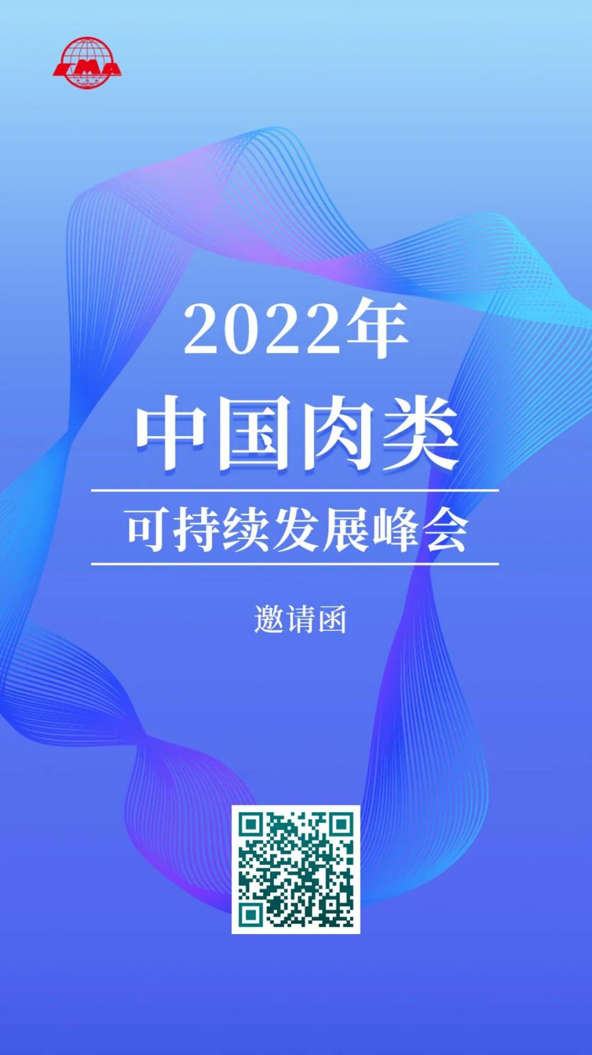
关注“中国国际肉类产业周公众号”，获取更多展会资讯

